**Diagramas de Secuencia**

## Módulo 1 - Gestión de Áreas/Departamentos

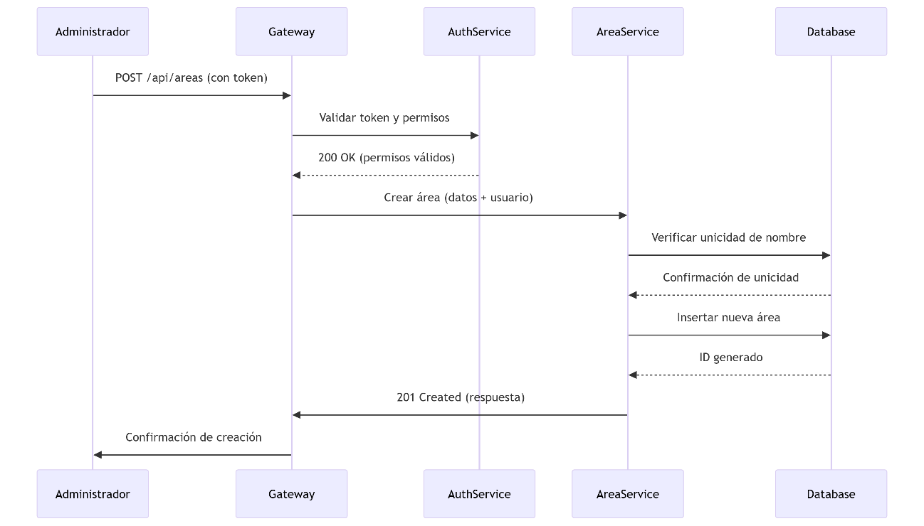

| Aspecto | Descripción |
| --- | --- |
| **Propósito** | Crear una nueva área o departamento en el sistema, garantizando que el nombre sea único. |
| **Flujo Principal** | 1. Administrador envía datos. 2. Gateway valida permisos. 3. AreaService verifica unicidad y persiste los datos. |

## Módulo 2 - Gestión de Artículos/Activos

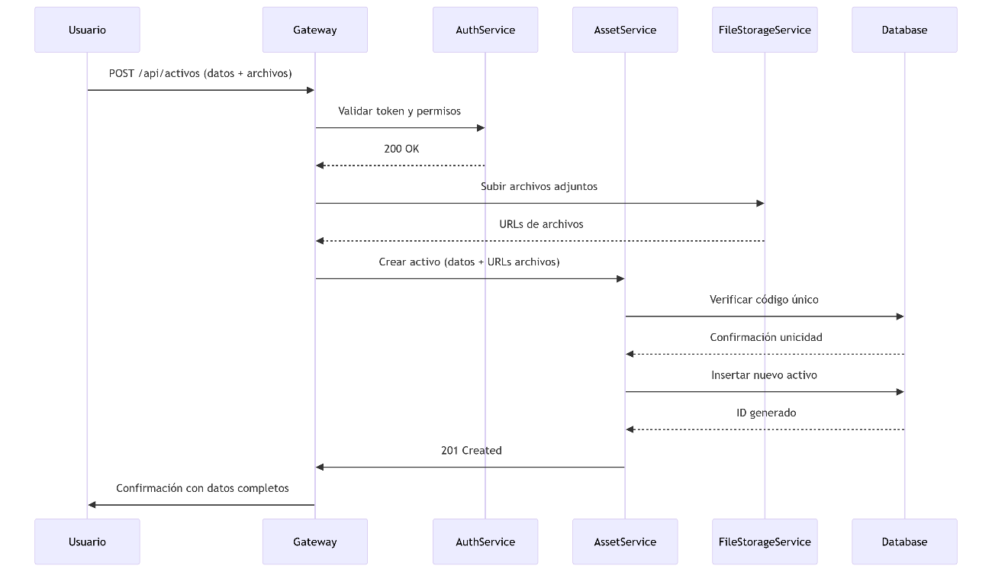

| specto | Descripción |
| --- | --- |
| **Propósito** | Registrar un nuevo activo en el sistema, incluyendo sus datos y archivos adjuntos (imágenes, facturas). |
| **Flujo Principal** | 1. Usuario envía datos y archivos. 2. Los archivos se suben a un servicio especializado. 3. Los metadatos del activo se guardan tras verificar su código único. |

## Módulo 3 - Control de Retadio

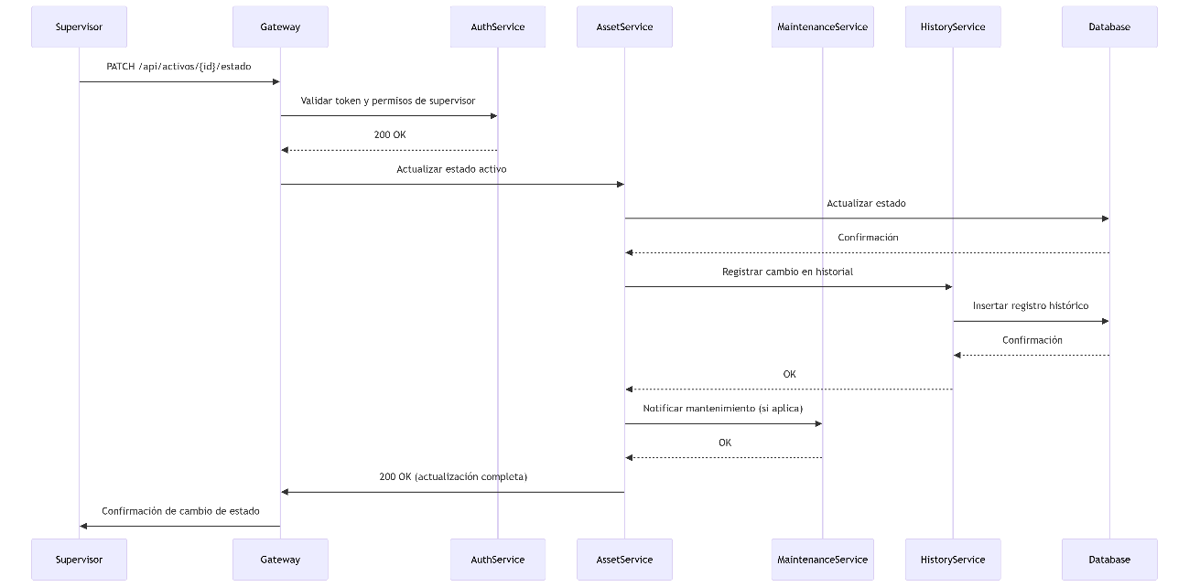

| Aspecto | Descripción |
| --- | --- |
| **Propósito** | Actualizar el estado de un activo y registrar este cambio en el historial, notificando a otros servicios si es necesario. |
| **Flujo Principal** | 1. Supervisor solicita cambio de estado. 2. AssetService actualiza el estado. 3. HistoryService registra el cambio. 4. MaintenanceService es notificado. |

## Módulo 4 - Generación de Reportes

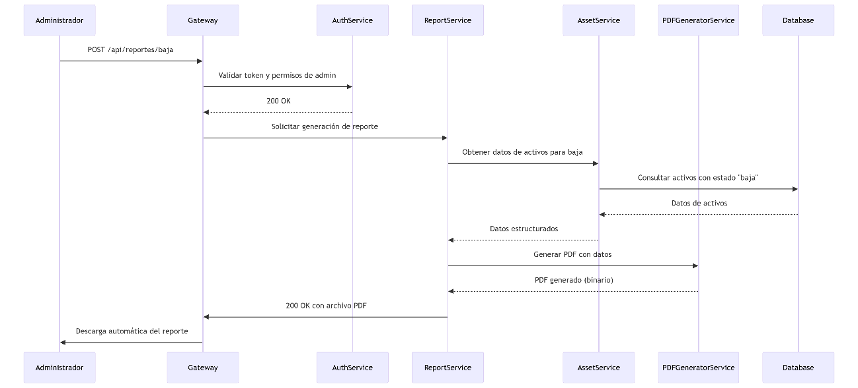

| Aspecto | Descripción |
| --- | --- |
| **Propósito** | Generar y descargar un reporte en PDF con la información de los activos dados de baja. |
| **Flujo Principal** | 1. Administrador solicita reporte. 2. ReportService obtiene datos de AssetService. 3. PDFGeneratorService crea el documento. 4. Usuario recibe el PDF. |

## Módulo 5 - Transferencia de Activos

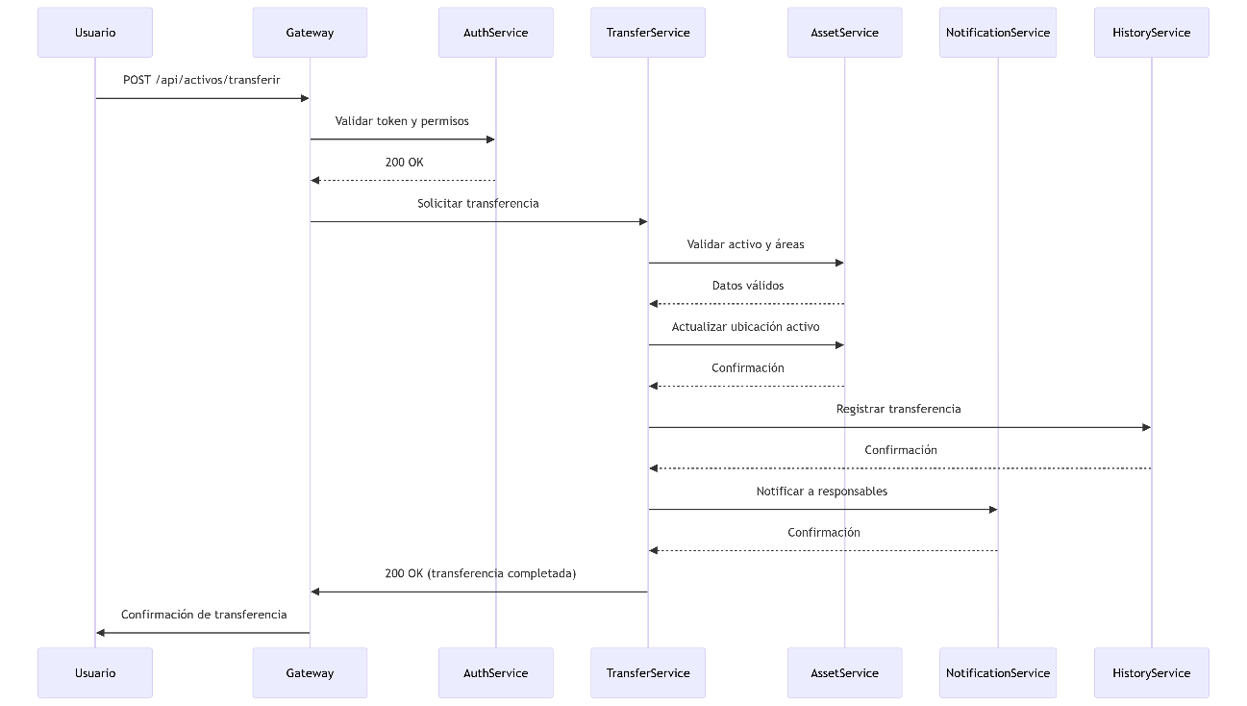

| Aspecto | Descripción |
| --- | --- |
| **Propósito** | Transferir un activo entre áreas, actualizando su ubicación, registrando el evento en el historial y notificando a los responsables. |
| **Flujo Principal** | 1. Usuario solicita transferencia. 2. TransferService orchestra el proceso. 3. AssetService actualiza la ubicación. 4. HistoryService y NotificationService son llamados. |